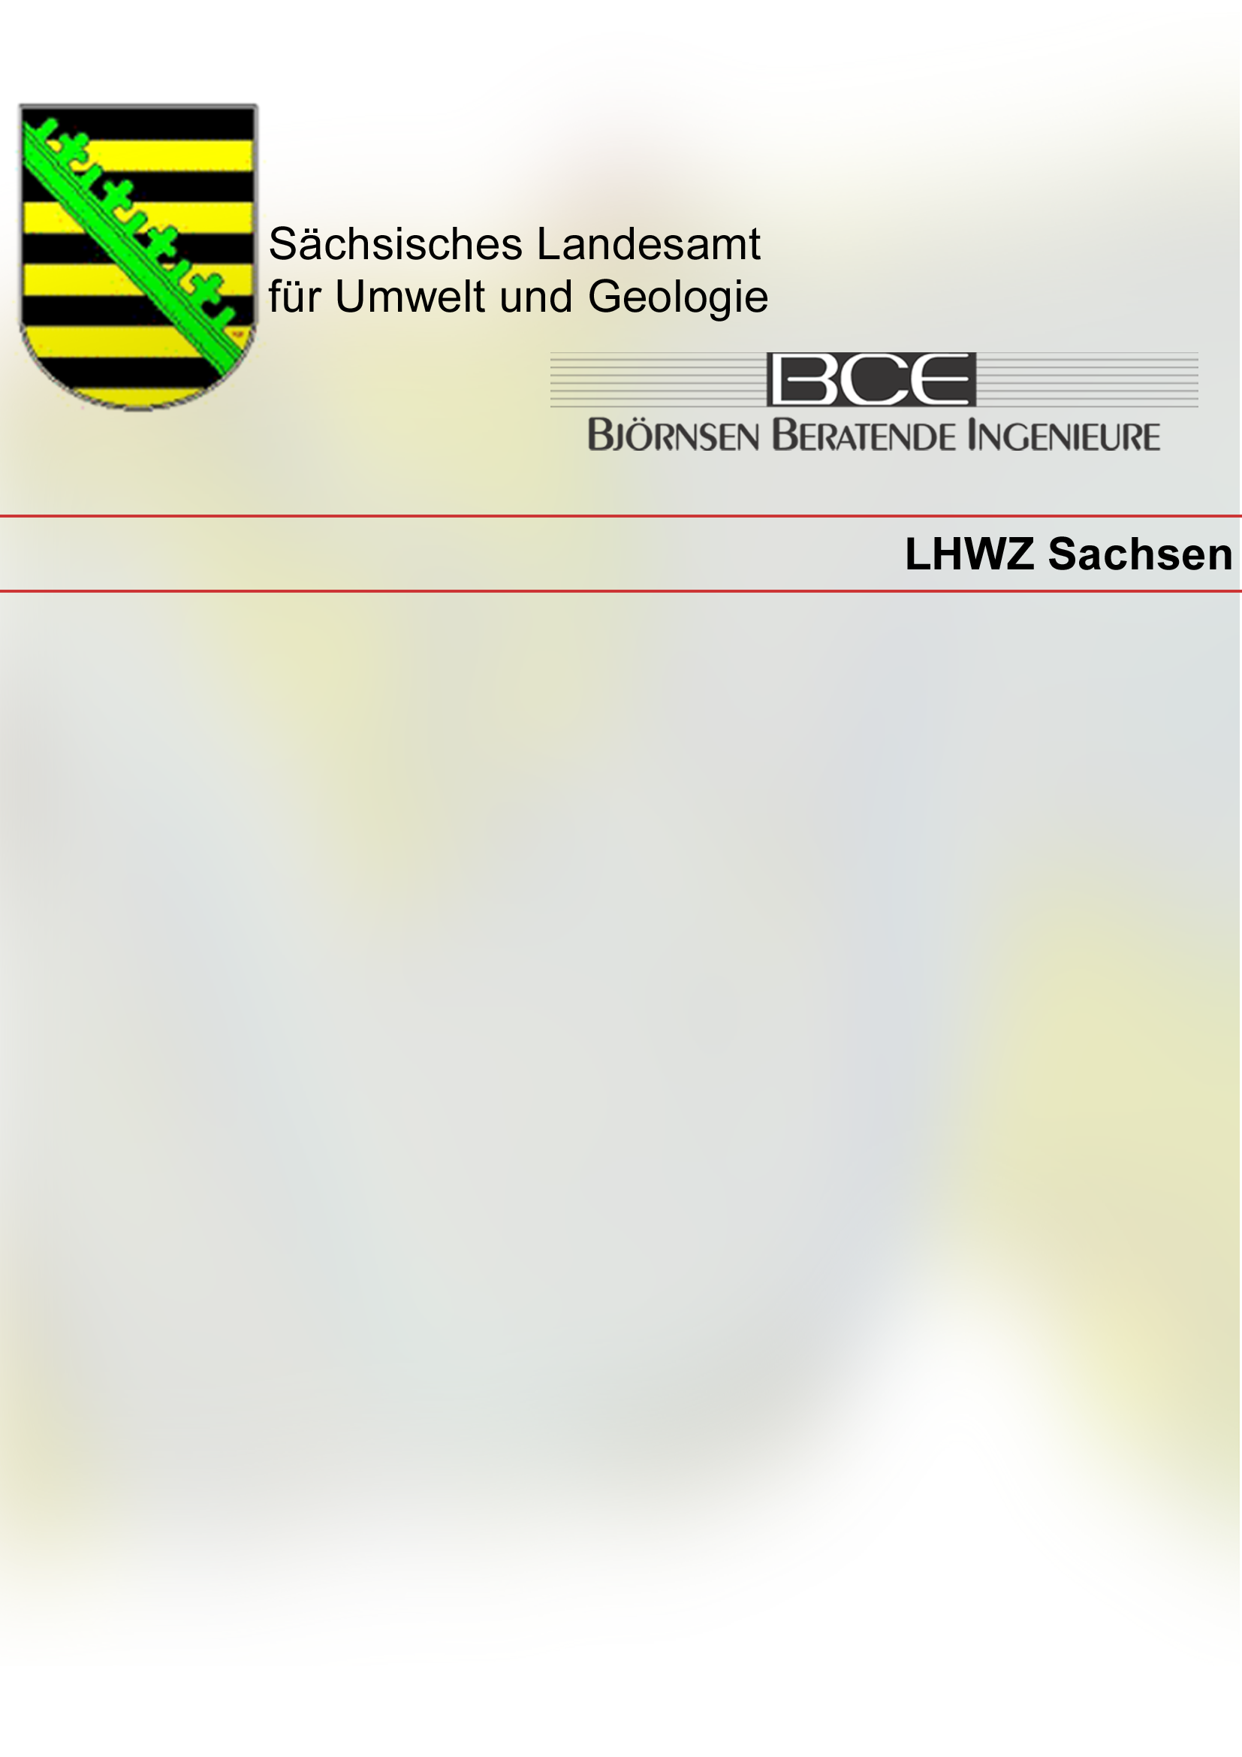

Integration der DWD-Vorhersag
Für die Prognoserechnung wird eine Niederschlagsvorhersage benötigt. Die hier verwendete Vorhersage des DWD wird in einer Datei (DWD-lm-Format) geliefert. Es handelt sich um eine Datei mit mehreren Rastern, die eine Vorhersage über 48 Stunden beinhaltet.

Folgende Raster werden zur Zeit geliefert:
- Liste von Rechtswerten der Rasterzellen
- Liste von Hochwerten der Rasterzellen
- Liste von Höhenwerten der Rasterzellen
- flüssiger Niederschlag stündlich (1 Liste je Stunde,-> 48 Listen)
- Wasseräquivalient fester Niederschlag stündlich (1 Liste je Stunde,-> 48 Listen)

Die Implementierung der Integration der Vorhersage ist im Quellcodeprojekt KalypsoDWD enthalten.

Allgemeiner Ablauf

Die Ablauf allgemein:
- Die Vorhersagedateien werden seitens der LfUG in einem Verzeichnis abgelegt.
- Eine aktuellste Vorhersage wird durch das Programm „kalypsoDWD.bat“ erkannt und in Gebietsniederschlagszeitreihen umgerechnet.
- Die umgerechneten Gebietsniederschläge werden von „kalypsoDWD.bat“ in das Zeitreihenrepository eingespielt. Veraltete Vorhersagen werden stets überschrieben.
- Über das Zeitreihenrepository kann immer auf die aktuellste Vorhersage zugegriffen werden.

Programm KalypsoDWD.bat

Im Quellcodeprojekt KalypsoDWD/install ist das Programm mit einer kurzen Installationsanleitung abgelegt. Es benötigt als Argument eine Konfigurationsdatei.

Nachfolgend ist ein Ausschnitt der Konfiguration dargestellt:
(XML-Schema: \KalypsoDWD\etc\schemas\dwd\dwd2zml.xsd)

<?xml version="1.0" encoding="UTF-8" standalone="yes" ?>
<dwdzmlConf xmlns="dwdzml.dwd.kalypso.org">
<inputFolder>C:\temp\dwd</inputFolder>
<outputFolder>\\lfug-kv-01\kalypso$\data\mirrored\WeisseElsterVorhersage\Niederschlaege</outputFolder>
<createZMLFile>true</createZMLFile>
<defaultStatusValue>1</defaultStatusValue>
<processedRasterDir>C:\temp\dwd\done</processedRasterDir>
<catchment fid="Catchment1022">
<rasterPos>2515</rasterPos>
<rasterPos>2515</rasterPos>
<rasterPos>2743</rasterPos>
<rasterPos>2743</rasterPos>
</catchment>
<catchment fid="Catchment7306">
<rasterPos>2116</rasterPos>
...

Die Konfiguration umfasst folgende Informationen:
- Verzeichnis, in dem neue Vorhersagen erscheinen (inputFolder)
- Verzeichnis, in das die errechneten Gebietsniederschläge gespeichert werden (outputFolder),
- Verzeichnis, in das abgearbeitete Rasterdateien (Vorhersagen) verschoben werden (processedRasterDir),
- Die Zeitreihen werden als linked ZML generiert. „createZMLFile“ gibt an ob zusätzlich zum Inhalt auch die linked-ZML-Datei neu generiert wird.
- „defaultStatusValue“ gibt den Status an, den jeder Zeitwert innerhalb des generierten ZML-Formates erhalten soll.
- Die Zuordnung der Teilgebiete (fid) zu den Rasterzellen (rasterPos) wird in dem Element „catchment“ konfiguriert.

Die Zuordnung „Raster->Teilgebiet“ der verwendeten Konfigurationsdatei wurde nach der Kriging-Methode berechnet. Im Quellcodeprojekt KalypsoNA existieren Funktionen, die zur Generierung der Konfiguration nützlich sind.

Das Programm KalypsoDWD.bat wird als Cronjob eingerichtet, so dass es regelmäßig den Eingang auf aktuelle Vorhersagen prüft. Sind mehrer Vorhersagedateien vorhanden, so wird die aktuellste verwendet. Ältere Dateien werden ebenfalls in den Ordner „processedRasterDir“ verschoben, damit sie nicht beim nächsten Durchlauf fälschlicherweise als neuste Vorhersage erkannt werden. Das Datum wird nach DWD-Konvention in der Dateibezeichnung erwartet.

Es ist darauf zu achten, dass das Programm KalypsoDWD.bat Schreib- und Leserechte für die verwendeten Verzeichnisse und Dateien benötigt.

Damit die generierten Zeitreihen automatisch über das Zeitreihenrepository verfügbar sind, ist auf dem KalypsoServer ein Datei-basiertes Zeitreihenrepository für Vorhersagen eingerichtet. Indem das Outputverzeichnis des Programm KalypsoDWD.bat auf das Repository-Verzeichnis der Vorhersage gesetzt wird, kann jeder Client über den Zeitreihendienst auf aktuelle Vorhersagen zugreifen.

